КАРТА-СХЕМА

Лесопожарных рисков на территории подразделения Табасаранское лесничество Комитета по

лесному хозяйству Республики Дагестан

Масштаб 1:230000

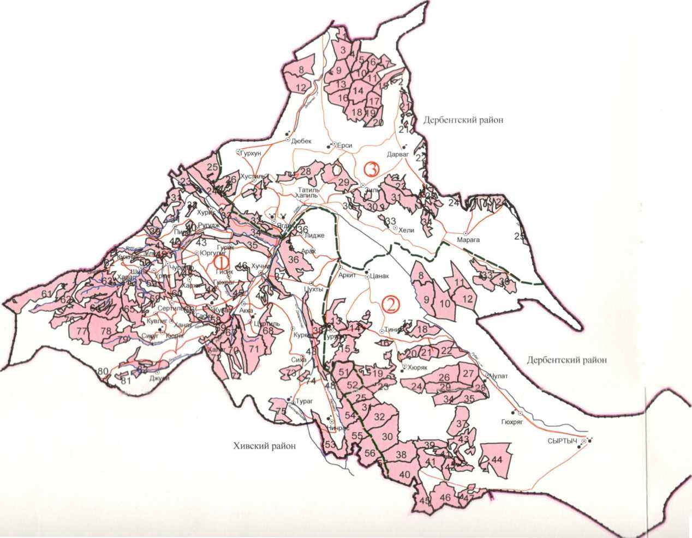

Лесопожарные риски

Кайтагский район

|  |  |  |  |
| --- | --- | --- | --- |
| ШИФР | НАИМЕНОВАНИЕ  ЛЕСНИЧЕСТВА | НАИМЕНОВАНИЕ  РАЙОНА | ПЛОЩАДЬ,ГА |
| 1 | Хурикское |  | 10940 |
| 2 | Сыртычское | Т абасаранский | 8178 |
| 3 | Дюбекское |  | 5032 |
| Итого по пеосозу | 24150 | | |

